考勤机外接设备连接说明

一、考勤机外接设备使用的八芯线线芯对照表
接口定义如下：
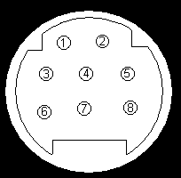
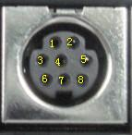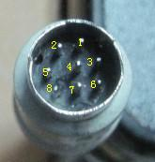
8芯接口插座引线编号图
CO-380C/D（中文）、CT-380C/D（中文）、CU -380C/D（中文）版本与对应8芯接口引脚说明：
引脚 | 380D（中文） | 380C
1 | DATA（WD0） | DATA
2 | GND | GND
3 | CLOCK（WD1） | CLOCK(还可用作门磁检测)
4 | 继电器1常开端 | 继电器1常开端
5 | 继电器2常开端（公共端接+12V） | 继电器2常开端（公共端接+12V）
6 | +12V | +12V
7 | 继电器1公共端 | 继电器1公共端
8 | 继电器2常闭端（公共端接+12V） | 继电器2常闭端（公共端接+12V）
注：
凸箭头线颜色：1：黑色 2：棕色3：红色 4：橙色 5：黄色 6：绿色 7：蓝色8：紫色
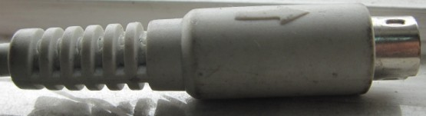 凸 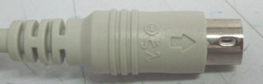 凹
凹箭头线颜色：1：白色2：棕色 3：红色 4：橙色 5：灰色 6：绿色 7：黑色 8：黄色
灰色线颜色：1：黑色 2：蓝色 3：绿色 4：灰色 5：黄色 6：褐色 7：橙色 8：红色
以上颜色标准只是针对本公司售出的八芯线
正错指示灯接法：6、7脚短接，2、4脚接正常指示灯
非法卡接法：2、5脚接非法指示灯，

二、考勤机外接正错信号报警指示灯：
建议使用12V的报警指示灯，
8芯线的2、5脚接非法报警指示灯，2脚接指示灯的负极、5脚接正极；
6、7脚短路，2、4脚接正确报警指示灯，2脚接指示灯负极、4脚接指示灯正极。
接口软件设置如下：
打开设备管理接口软件，在左边的设备列表里面选择对应的考勤机，
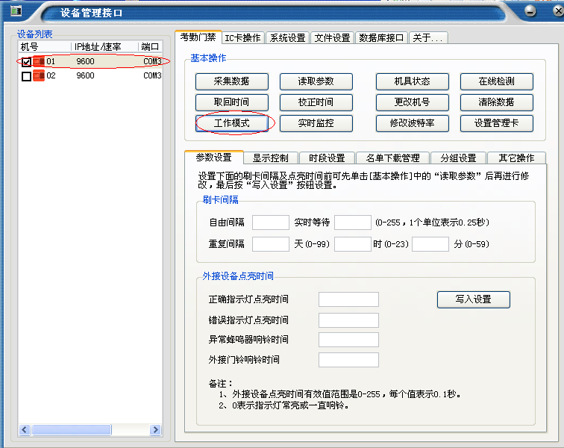
点击工作模式，弹出考勤机工作模式设置界面，在里面选择外接设备设定窗口，下面有个继电器控制外接设备，选择‘外接继电器等效正错指示灯，禁止打铃’或者是‘外接继电器等效正错指示灯，蜂鸣器打铃’。
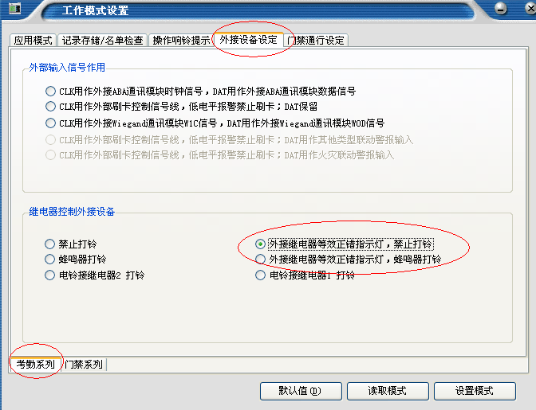
选择完成后进入记录存储/名单检查窗口，在刷卡检查方式里面将‘检查当前刷卡用户是否为考勤白名单勾上’，点击设置模式即可。
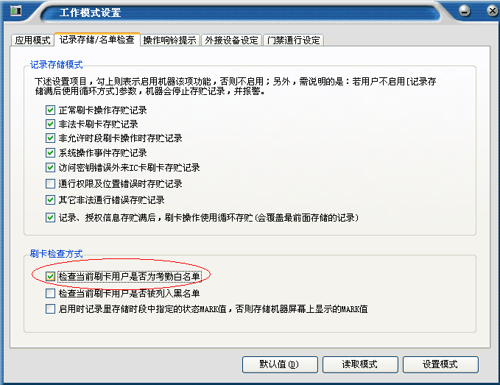
红绿报警指示灯的点亮时间在参数设置里面设置，如下图：
注意：这里设置的点亮时间单位为0.1秒。
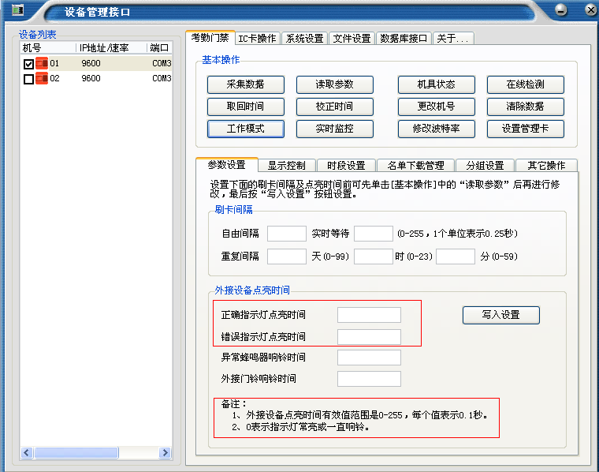

三、考勤机外接设备控制220V电铃打铃的接线方法：
考勤机外接220V电铃需要使用八芯线从考勤机里面引出一组12V的有源信号，通过这组有源信号来控制继电器，然后在通过继电器来控制220V电铃的供电
用继电器外接220V电铃的接法：如下图：8芯线通过2、5脚输出一组12V的有源信号来控制继电器的工作。
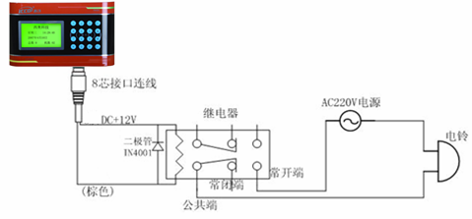
接口软件设置：
进入接口软件的工作模式->外接设备设定窗口，如下图，选择继电器2打铃，然后点击设置模式。
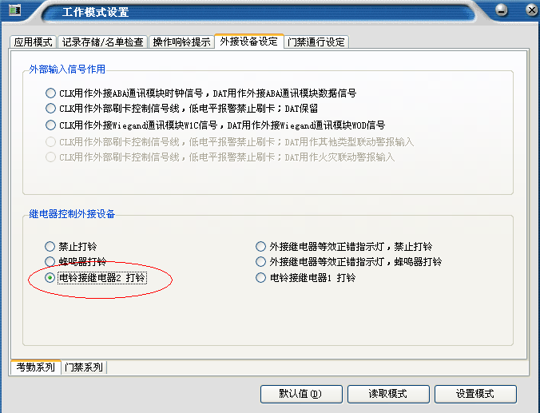

进入时段设置，设置考勤打铃时间段，如下图：
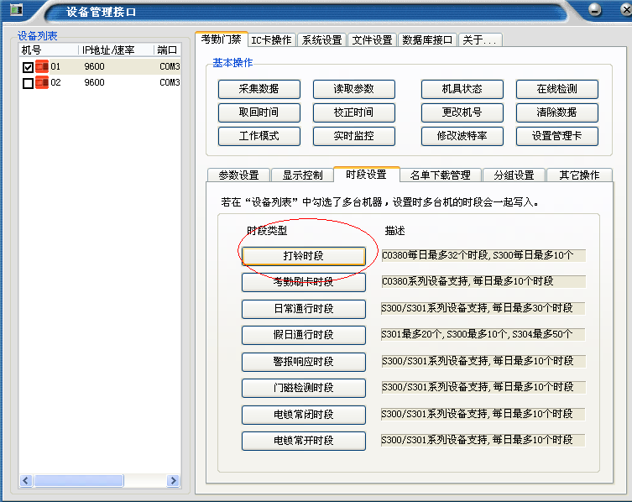
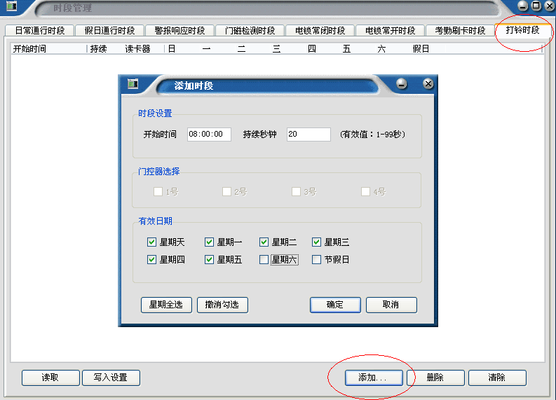
设置好时段后点击写入设置。

四、考勤机外接读头和电锁
1、考勤机外接WG读头：
WG读头接4条线就可以正常工作，分别是12V、GND、WD0、WD1，使用8芯线接WG读头的解法就是：6脚接12V、2脚接GND、1脚接WD0、3脚接WD1；
接口软件里面设置：
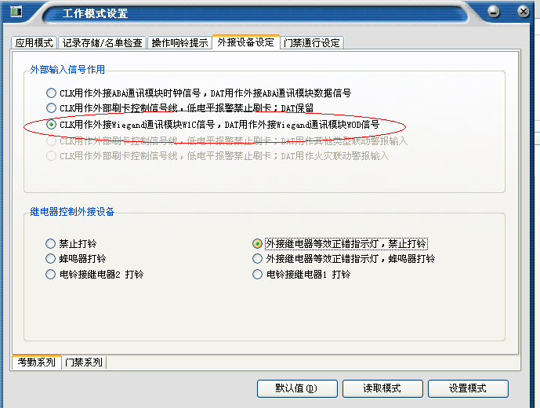
2、考勤机控制电锁的接线方式
考勤机接电锁的控制原理：电锁由专业的门禁电源来控制，考勤机只是给门禁电源一个开关信号，门禁电源接到这个信号后给电锁断电，从而电锁打开。
